Universidad Mariano Gálvez de Guatemala

**0901-11-6734 Jaime Muñoz**

**0901-12-20966 Cristian Protillo**

**0901-11-6753 Jorge Lam**

**0900-05-474 Juan Carlos Carrillo**

Estándares de Programación

Este documento muestra los prefijos que deben de llevar las variables, formularios, clases, del proyecto desarrollado en c#

Contenido

Variables 2

Controles 2

Tamaño de Controles 3

Tamaño de Botones 3

Tamaño TextBoxt 3

Tamaño de MDI 3

# Variables

|  |  |
| --- | --- |
| Tipo |  |
| String | sNombredeVariable |
| Int | iNombredeVariable |
| Bite | biNombredeVariable |
| Boolean | bNombredeVariable |
| Float | fNombredeVariable |
| Var | vaNombredeVariable |

# Controles

|  |  |
| --- | --- |
| Tipo |  |
| Button | btnNombreBoton |
| DataGridView | dtgNombreDatagrid |
| Label | lblNombreLabel |
| TextBox | txtNombreTextbox |
| TabControl | tbcNombreTab |
| Formularios | frmNombreFormulario |
| ComboBox | cbNombreCombo |
| RadioButton | rdbNombreRadioboton |

# Tamaño de Controles

## Tamaño de Botones

|  |  |
| --- | --- |
|  |  |

## Tamaño TextBoxt

|  |  |
| --- | --- |
|  |  |

## Tamaño de MDI



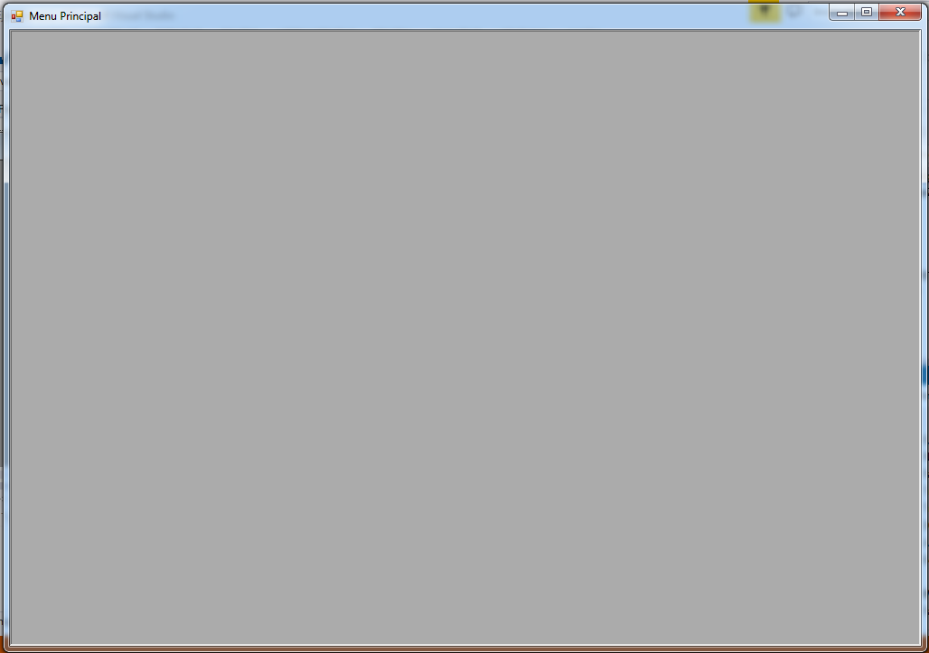

# Procedimientos, Clases, Objetos